Федеральное государственное бюджетное образовательное учреждение высшего профессионального образования
 | «Московский государственный технический университет  имени Н.Э. Баумана»  (МГТУ им. Н.Э. Баумана)

ФАКУЛЬТЕТ ____ИНФОРМАТИКА И СИСТЕМЫ УПРАВЛЕНИЯ________
КАФЕДРА ______Компьютерные Системы и сети (ИУ6)___________

Отчет
по лабораторной работе № 3
Вариант 4
Дисциплина: Машинно-зависимые языки и основы компиляции
Название лабораторной работы: Программирование ветвлений и циклов

Студент гр. ИУ6-42 Бузунов Д.С
(Подпись, дата) (И.О. Фамилия)

Преподаватель __________________ __________________
(Подпись, дата) (И.О. Фамилия)

Москва, 2018

Задание
Разработать программу на языке ассемблера, которая вычисляет задан-ное выражение:
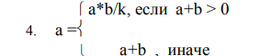

Основная часть.

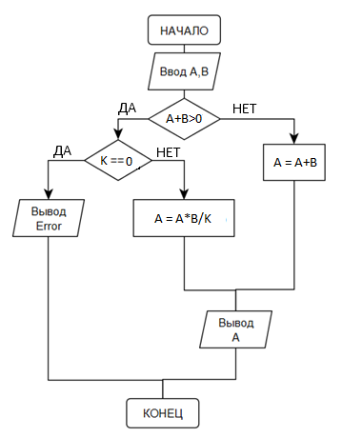
Рис.1 – Схема алгоритма

Код программы:
; Template for console application
.586
.MODEL flat, stdcall
OPTION CASEMAP:NONE

Include kernel32.inc
Include masm32.inc

IncludeLib kernel32.lib
IncludeLib masm32.lib

.CONST
MsgExit DB "Press Enter to Exit",0AH,0DH,0

.DATA

MSG1 Byte 13,10,'Input A:',13,10,0
MSG2 Byte 13,10,'Input B:',13,10,0
MSG3 Byte 13,10,'Input K:',13,10,0
MSGERR Byte 13,10,'Error! Dividing by zero!',13,10,0
MSG4 Byte 13,10,'Result = '
ResStr DB 16 DUP (' '),0

.DATA?
A SDWORD ?
B SDWORD ?
K SDWORD ?
inbuf DB 100 DUP (?)

.CODE
Start:
;
; Add you statements
;
XOR EAX,EAX
Invoke StdOut,ADDR MSG1
Invoke StdIn,ADDR inbuf,LengthOf inbuf
Invoke StripLF,ADDR inbuf
Invoke atol,ADDR inbuf
mov SDWORD PTR A,EAX

Invoke StdOut,ADDR MSG2
Invoke StdIn,ADDR inbuf,LengthOf inbuf
Invoke StripLF,ADDR inbuf
Invoke atol,ADDR inbuf
mov SDWORD PTR B,EAX

Invoke StdOut, ADDR MSG3
Invoke StdIn,ADDR inbuf, lengthof inbuf
Invoke StripLF, ADDR inbuf
Invoke atol, ADDR inbuf
mov SDWORD PTR K, EAX

;Start calc

mov EAX,A
CDQ
add EAX,B ;A+B
cmp EAX,0
jle less

cmp K,0
je err

mov EAX,B
mov EBX,K
idiv EBX ;B/K
mov EBX,A
imul EBX ;A*B/K

less:mov A,EAX
Invoke dwtoa,A,ADDR ResStr
Invoke StdOut,ADDR MSG4

jmp exit
err:Invoke StdOut,ADDR MSGERR

;Finish Calc
exit:Invoke StdOut,ADDR MsgExit
Invoke StdIn,ADDR inbuf,LengthOf inbuf

Invoke ExitProcess,0
End Start

Таблица 1 – Тестирование программы
Тест № | Параметры |  |  | Полученный результат | Ожидаемый результат
Тест № | А | В | K | Полученный результат | Ожидаемый результат
1 | 3 | 6 | 2 | 9 | 9
2 | -10 | 4 | 4 | -6 | -6
3 | 50 | -3 | 0 | Error!(Dividing by zero!) | Error (деление на 0)
4 | 5 | 0 | 1 | 0 | 0

Вывод: в ходе данной лабораторной работы были изучены команды условной и безусловной передачи управления. Также была разработана программа для вычисления математического выражения на основе условия. Тестирование показало корректность работы программы.
Контрольные вопросы
- Какие машинные команды используют при программировании ветвлений и циклов?
Используются команды безусловной (jmp) и условной (je, jl, jle, …) передачи управления.
- Выделите в своей программе фрагмент, реализующий ветвление. Каково назначение каждой машинной команды фрагмента?
cmp EAX,0 ;Установка флагов
jle less ;Проверка флагов и переход на метку less при условии EAX <= 5
…
jmp less ;Переход на метку less. Пропуск ветки “else” ветвления

- Чем вызвана необходимость использования команд безусловной передачи управления?
cmp ... ; сравнение
j<не условие> else
<Операции 1>
jmp com
else: <Операции 2>
com : ...

Необходимость использовать команду безусловной передачи управления вызвана тем, что по завершению фрагмента <Операции 1> управление необходимо передать на команду, следующую за ветвлением, иначе автоматически оно будет передано командам, помеченным как <Операции 2>, что противоречит реализуемой схеме алгоритма.

